Amtliche Bekanntmachung der Gemeinde Stepenitztal

Außenbereichssatzung für einen Teilbereich im Ortsteil Rodenberg der Gemeinde Stepenitztal gemäß § 35 Abs. 6 BauGB

hier: Bekanntmachung des Aufstellungsbeschlusses gemäß § 2 Abs. 1 BauGB, Bekanntmachung der Öffentlichkeitsbeteiligung gemäß § 35 Abs. 6 BauGB i.V.m. § 13 Abs. 2 Satz 1 Nr. 2 und § 3 Abs. 2 BauGB

Aufstellungsbeschluss
Die Gemeindevertretung der Gemeinde Stepenitztal hat in ihrer Sitzung am 22.06.2021 den Beschluss zur Aufstellung der Außenbereichssatzung für einen Teilbereich im Ortsteil Rodenberg gemäß § 35 Abs. 6 BauGB gefasst.

Der räumliche Geltungsbereich der Außenbereichssatzung umfasst die bebauten und unbebauten Grundstücke beidseits des Dorfplatzes im Ortsteil Rodenberg.

Der Aufstellungsbeschluss wird hiermit gemäß § 2 Abs. 1 Satz 2 BauGB ortsüblich bekannt gemacht.

Öffentlichkeitsbeteiligung
Der von der Gemeindevertretung der Gemeinde Stepenitztal in der Sitzung am 27.09.2022 gebilligte und zur Auslegung bestimmte Entwurf der Außenbereichssatzung für einen Teilbereich im Ortsteil Rodenberg und der Entwurf der Begründung liegen gemäß § 35 Abs. 6 i.V.m. § 13 Abs. 2 Satz 1 Nr. 2 und § 3 Abs. 2 BauGB in der Zeit

vom 28.03.2023 bis einschließlich 28.04.2023

im Bauamt des Amtes Grevesmühlen-Land, Haus 2, 1.OG, Rathausplatz 1, 23936 Grevesmühlen während folgender Zeiten:
- montags - donnerstags von 09:00 bis 12:00 Uhr
- dienstags von 13:00 bis 15:00 Uhr
- donnerstags von 13:00 bis 18:00 Uhr
und darüber hinaus nach vorheriger Terminabstimmung zur Einsichtnahme öffentlich aus.

Der räumliche Geltungsbereich der Außenbereichssatzung umfasst die bebauten und unbebauten Grundstücke beidseits des Dorfplatzes im Ortsteil Rodenberg.

Die Grenzen des räumlichen Geltungsbereiches der Außenbereichssatzung sind dem nachfolgenden Übersichtsplan zu entnehmen.

Während dieser Auslegungsfrist können die Planunterlagen eingesehen sowie Stellungnahmen hierzu abgeben werden.
- Postanschrift des Amtes: Amt Grevesmühlen Land, Rathausplatz 1, 23936 Grevesmühlen,
- E-Mail: S.Bichbaeumer@Grevesmuehlen.de
- Telefonnummer: 03881 723-165 (Frau Bichbäumer)
- Fax: 03881 723-111

Darüber hinaus besteht die Möglichkeit, Stellungnahmen während der angegebenen Zeiten bei oben genannter Stelle zur Niederschrift vorzubringen.

Es wird darauf hingewiesen, dass gemäß § 3 Abs. 2 Satz 2 BauGB nicht fristgerecht abgegebene Stellungnahmen bei der Beschlussfassung über die Außenbereichssatzung der Gemeinde Stepenitztal unberücksichtigt bleiben können, sofern die Gemeinde Stepenitztal deren Inhalt nicht kannte und nicht hätte kennen müssen und deren Inhalt für die Rechtmäßigkeit der Außenbereichssatzung nicht von Bedeutung ist.

Gemäß § 3 Abs. 1 Satz 2 BauGB wird darauf hingewiesen, dass auch Kinder und Jugendliche Teil der Öffentlichkeit sind.

Zusätzlich werden gemäß § 4a Abs 4 BauGB der Inhalt dieser ortsüblichen Bekanntmachung und die nach § 3 Abs. 2 Satz 1 BauGB auszulegenden Unterlagen in das Internet unter der Adresse Öffentliche Bekanntmachungen (grevesmuehlen-erleben.de) und in das zentrale Internetportal des Landes Mecklenburg-Vorpommern (Bau- und Planungsportal M-V) für den Zeitraum der Öffentlichkeitsbeteiligung eingestellt und der Öffentlichkeit zugänglich gemacht.

Übersichtsplan

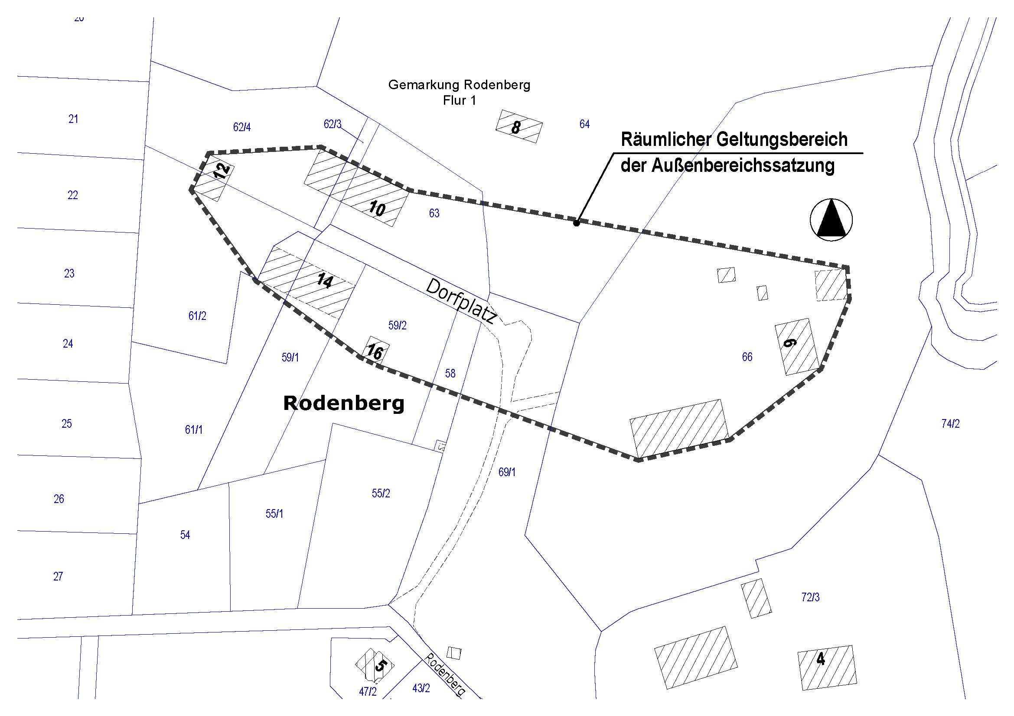
Räumlicher Geltungsbereich der Außenbereichssatzung (ohne Maßstab), Quelle: ©GeoBasis-DE/M-V 2022

Auf die Datenschutzerklärung der Gemeinde Stepenitztal wird ausdrücklich aufmerksam gemacht Datenschutz - Stadt Grevesmühlen (grevesmuehlen.de).

Stepenitztal, den 16.03.2023

Peter Koth
Bürgermeister der Gemeinde Stepenitztal

